Приморская Краевая Общественная

Организация Социальной Поддержки «Дыхание жизни»
692904, г. Находка, ул. Ленинская 2а, оф.402, тел. 8 914 684 77 04,
ИНН 2508133043, КПП 250801001, ОГРН 1182500000440,
Банк: Филиал Точка Банк Киви Банк (АО), БИК 044525797
р\с 40703810610050000587, к\с 30101810445250000797

Смета расходов
На реализацию благотворительной программы для
КГКУ «Центр содействия семейному устройству детей-сирот и детей, оставшихся без попечения родителей г. Уссурийска»
Цены указаны приблизительно!
№ | Наименование | Изображение | Кол-во | Цена за ед. | Стоимость
1 | Малогабаритный диван  (в ассортименте) | 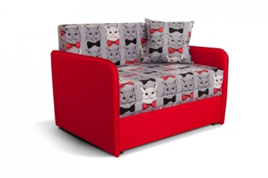    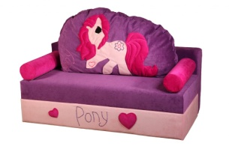  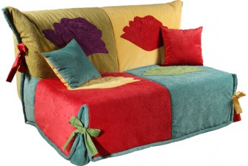 | 10-15 шт. | От 10 000 до 15 000 | 150 000,00
Итого по смете:  Уважаемые партнеры, цены указаны примерно, стоимость товаров может быть как ниже, так и выше! |  |  |  |  | 150 000, 00

